Муниципальное учреждение
Администрация Бологовского сельского поселения
Андреапольского района
Тверской области

20.12.2018 п.Бологово № 46
Об определении места
временного складирования снега

Руководствуясь Федеральным Законом от 06.10.2003 №131-ФЗ «Об общих принципах организации местного самоуправления в Российской Федерации, Уставом муниципального образования Бологовское сельское поселение Андреапольского района Тверской области, МУ Администрация Бологовского сельского поселения постановляет:
1. Определить место временного складирования снега на территории Бологовского сельского поселения (схема прилагается).
2.Настоящее постановление вступает в силу со дня подписания, подлежит обнародованию в установленном порядке и размещению на официальном сайте в сети Интернет.
3.Контроль за исполнением настоящего постановления оставляю за собой.

Глава Бологовского
сельского поселения: Ю.В. Рыжова

Приложение
к постановлению № 46 от 20.12.2018 г.

Ситуационный план
размещения земельных участков
для размещения снежной «сухой» свалки
Адрес: Андреапольский район, Бологовское сельское поселение, п.Бологово
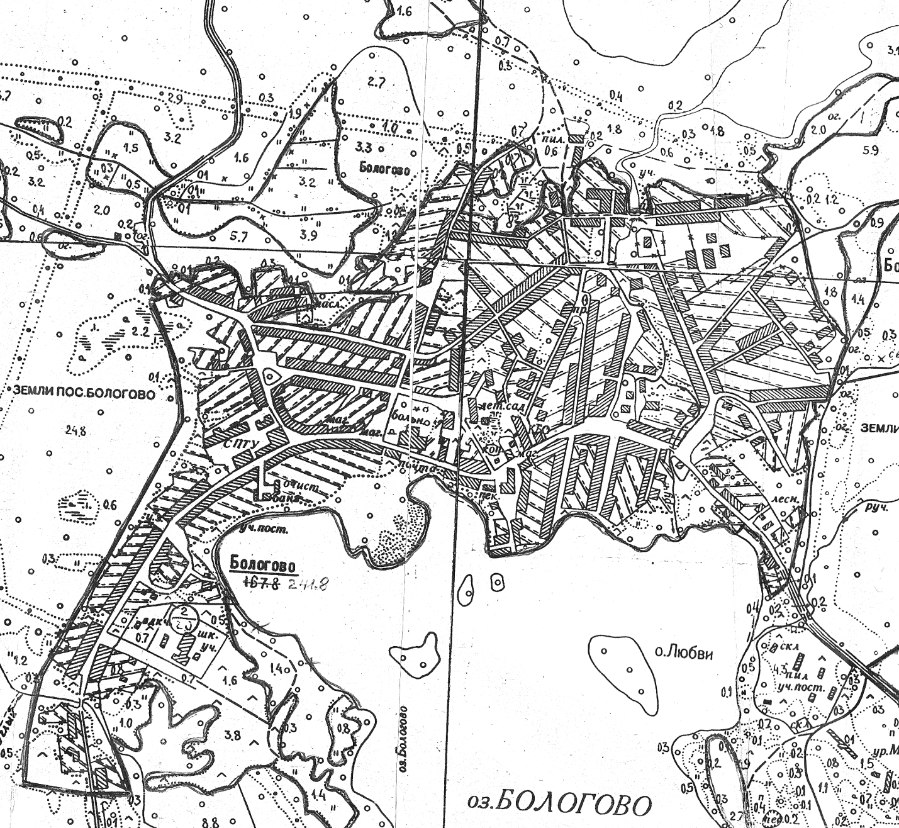
х - нерабочие объекты

30.0 м
30.0м

Ю.В.Рыжова______________
3.0 м Глава Бологовского сельского поселения
- испрашиваемый земельный участок
Масштаб: 1: 10.000

